муниципальное бюджетное общеобразовательное учреждение средняя общеобразовательная
школа №19 г.Ставрополя

УРОК РУССКОГО ЯЗЫКА
ПО ДИСТАНЦИОННОМУ ОБУЧЕНИЮ С ДЕТЬМИ-ИНВАЛИДАМИ
ВО 2-М КЛАССЕ С ИСПОЛЬЗОВАНИЕМ ЗАДАНИЙ i-ШКОЛЫ
ПО ПРОГРАММЕ АВТОРА-РАЗРАБОТЧИКА: Д.П.Н. ТРОИЦКОЙ Т.С.

Работу выполнила
cетевой преподаватель
Васенина Наталья Анатольевна

Ставрополь 2014г.

Тема: Однокоренные слова

Цель: развить умение анализировать однокоренные слова, выделять корень, определять лексическое значение корня и общее значение однокоренных слов.

Использование ресурсов Интернет на уроке:

http://iclass.home-edu.ru/course/view.php?id=728 урок 18
сервис Web 2.0 LearningApps.org.
https://learningapps.org/index.php?overview&s=&category=0&tool=
http://files.mail.ru/D4C74F3507D24D5BA2A3F51707A89657
Ход урока

- Организационный момент

Здравствуй! Сегодня у нас урок русского языка.
Сегодня мы откроем тайну,
Ведь в жизни нашей часты чудеса.
Секрет чудес необычайных
Откроем мы всего за полчаса.
Орешек знанья твёрд, но все же
Мы не привыкли отступать.
Нам расколоть его помогут
Волшебные слова:
«Хотим всё знать!»

- Минутка чистописания

Открываем урок 18 .Упражнения для письма
http://iclass.home-edu.ru/course/view.php?id=728&section=18
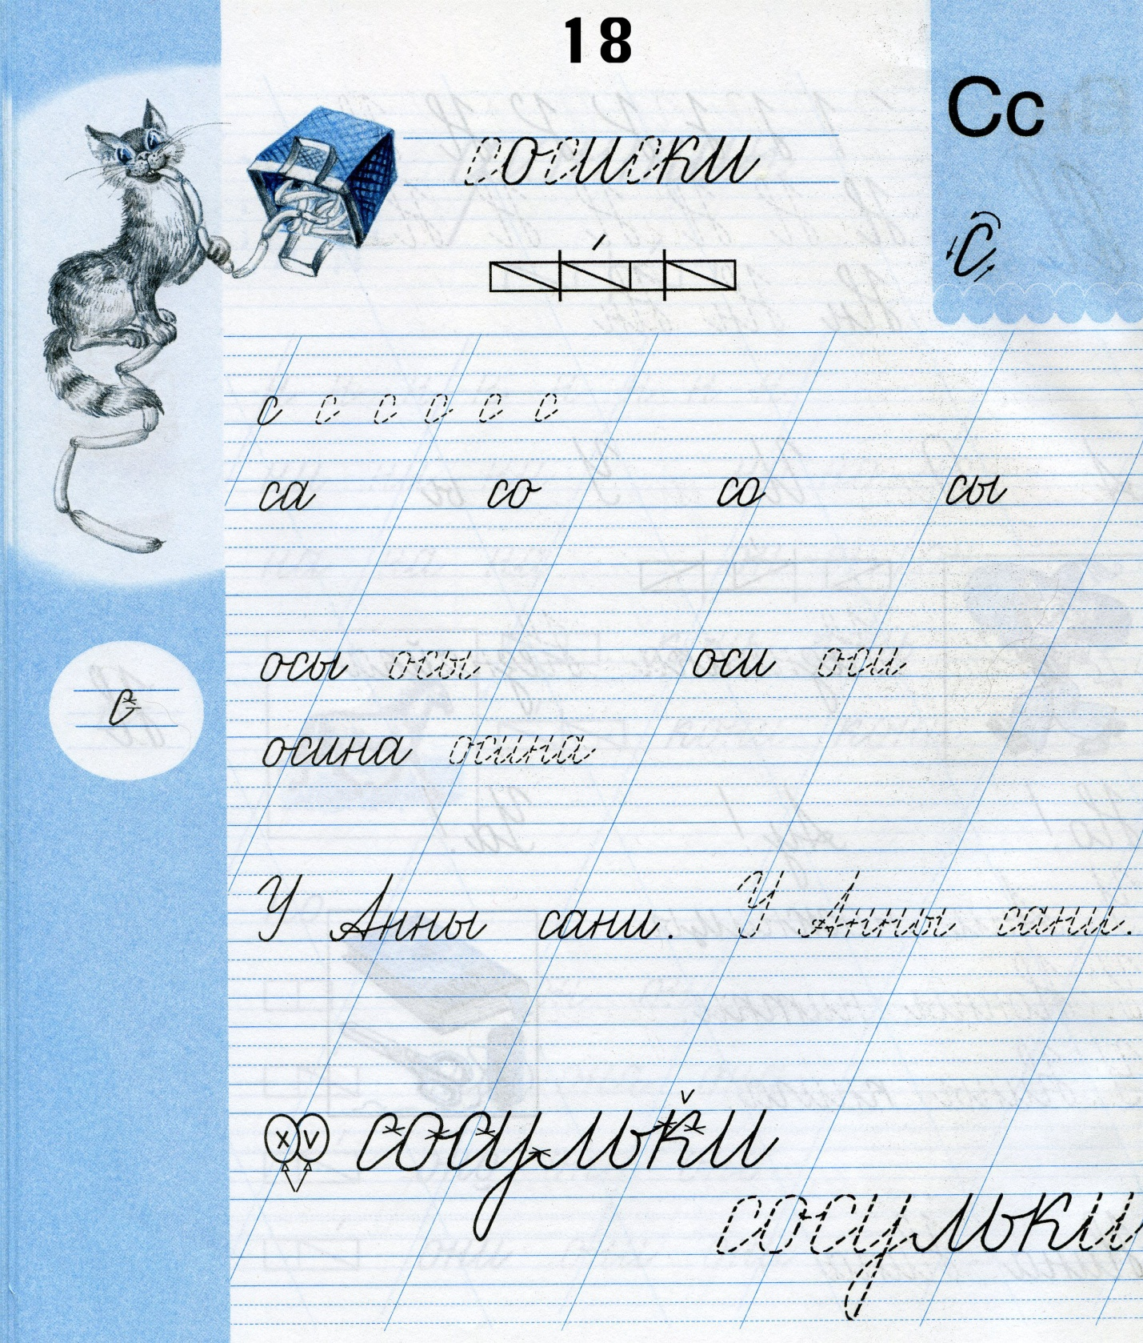
3. Актуализация знаний
На прошлом уроке мы с тобой познакомились с корнем слова. Давай вспомним, что такое корень слова?

4. Введение в новую тему. Постановка проблемы

Жил-был корень (сад). Один догадливый человек решил его посадить. Выросло необыкновенное словесное дерево. Вместо ветвей росли на нём слова. У всех была общая часть, та, что человек посадил сначала.

Я высылаю тебе файл «дерево». На дереве однокоренные слова:
сад, садик, посадить, посадка, садовник, садовый.
Рассмотри его внимательно.
- Запиши эти слова. Выдели корень значком. Как ты думаешь, как называются слова с одинаковым корнем? (Однокоренными.)
- А теперь запиши ещё слова: мёд, медовый, медок, медный, мёдик. Выдели корень. Как ты думаешь, это тоже однокоренные слова? (нет, медный-лишнее, у него другое значение.)
- Так какие же слова можно назвать однокоренными? (Слова, у которых общий корень и общее значение).

5. Первичное закрепление

Выполни подготовленное мною задание на сервисе Web 2.0 LearningApps.org.
http://LearningApps.org/display?v=p7i7c4ega

6. Развитие умений – применение знания

Вернёмся к заданиям i-школы
Задание №4
Прочитай и вспомни, из какого стихотворения эти строки, кто их сочинил?

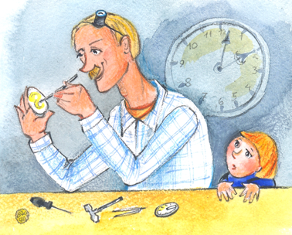
Часовщик, прищурив глаз, Чинит часики для нас.

Это стихотворение мы читали в 1 классе, в курсе «Мы — читатели!» (С.Маршак «Весёлая азбука про всё на свете»).
Найди и скопируй слова с общим корнем (однокоренные слова).
Выдели корень жирным шрифтом.
Задание №5
Запиши в тетрадь слова с общим корнем из предыдущего задания. Выдели в словах общий корень.


Найди слова с тем же корнем и запиши в тетрадь, выделяя корень слов:
время час минута секунда часовой (механизм).
Отправь файл с выполненным заданием.
Задание №6
Прочитай:
Цветочные часы
На воде цветёт белая кувшинка. По её цветам можно узнавать время. Они открываются в семь утра и закрываются в пять часов дня. В пасмурный день цветочные часы не работают.


Выпиши из текста однокоренные слова, выдели корень.
Напоминаю, что слова «часы», «часов» - это формы одного и того же слова.
Вспомни и запиши в тетрадь другие слова с тем же корнем.
Отправь файл с выполненным заданием
Задание №7
Выдели корень в словах.
Подчеркни разными цветами слова-предметы, слова-признаки и слова-действия.
Отправь файл с выполненным заданием.
7. Физкультминутка

http://www.youtube.com/watch?v=SAWr-KZhD0E

8. Поверка усвоенного

Тест (самостоятельная работа)
Задание №8
Прочитай слова и отметь те из них, которые имеют корень -ЦВЕТ-
Выберите один или несколько ответов:
1. цвет
2. бесцветный
3. клумба
4. ромашка
5. сад
6. цветной
7. отцветает
8. цветок

9. Итог урока

Задание №9
- Попробуй объяснить Джону, что такое КОРЕНЬ СЛОВА.
Ты можешь объяснить словами (написать или прикрепить звуковой файл), а можешь сделать это с помощью рисунка или схемы.
Корень- это общая часть слова
Задание №10
Давай с тобой поиграем в «ласковые имена». Например:
Лена — Леночка — Ленок
Продолжи:
Вера — ...
Саша — ...
Далее предлагается другие модели ласковых имен :
Катя — Катенька — Катюша
Валя — ...
Оля — ...
Ваня — Ванечка — Ванюша
Коля — ...
Федя — ...
Рома — Ромочка — Роман
Степа — ...
Ваня — ...
Коля — ...
10. Рефлексия

Попробуй оценить свою работу на уроке.
– Что у тебя получалось сегодня лучше всего?
– В чём испытал затруднения?
– Нарисуй, на какую ступеньку ты сегодня себя бы поставил?

11. Домашнее задание

Построй дерево однокоренных слов с корнем лес и пришли мне файл.

